Внешний курс 3 этап
  - Архитектура компьютера и операционные системы
Бессонов Андрей
Содержание

1. Цель работы
Целью работы является прохождение третьего этапа внешнего курса «Введение в Linux» и закрепление практических навыков работы с редактором vim, написанием bash-скриптов, использованием условий, циклов и функций, применением команд find, grep, sed, gnuplot, а также управлением правами доступа и файловыми утилитами Linux.

2. Задание
Необходимо пройти задания третьего этапа внешнего курса и подготовить отчёт по всем выполненным активностям. Для каждого тестового вопроса и практического задания требуется привести:
- скриншот с формулировкой задания;
- скриншот, подтверждающий успешное прохождение;
- краткое пояснение по выбору ответа или выполнению задания.

3. Выполнение работы

3.1 Текстовый редактор vim
Указал, что для выхода из редактора vim сразу после открытия файла нужно нажать :, затем q, затем Enter (Рисунок 1).
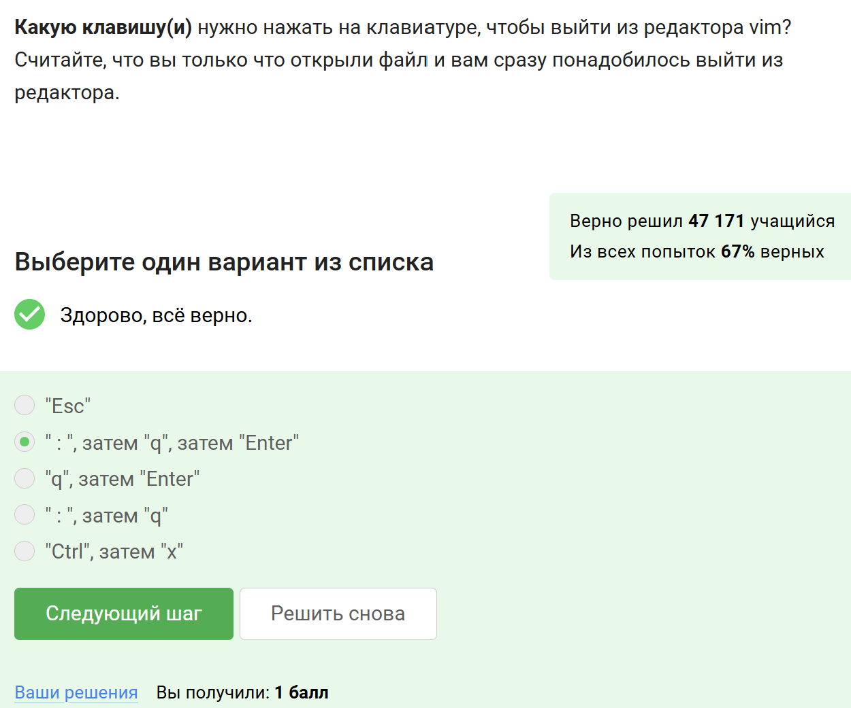
Рисунок 1: Выбор комбинации клавиш для выхода из vim
В задании требовалось определить правильную последовательность действий для выхода из vim, если файл только что открыт и изменений в нём нет. Правильным вариантом является команда :q, которая завершает работу редактора.
Изучил различие между перемещением по word и WORD в vim и отметил верные утверждения для заданной строки (Рисунок 2).
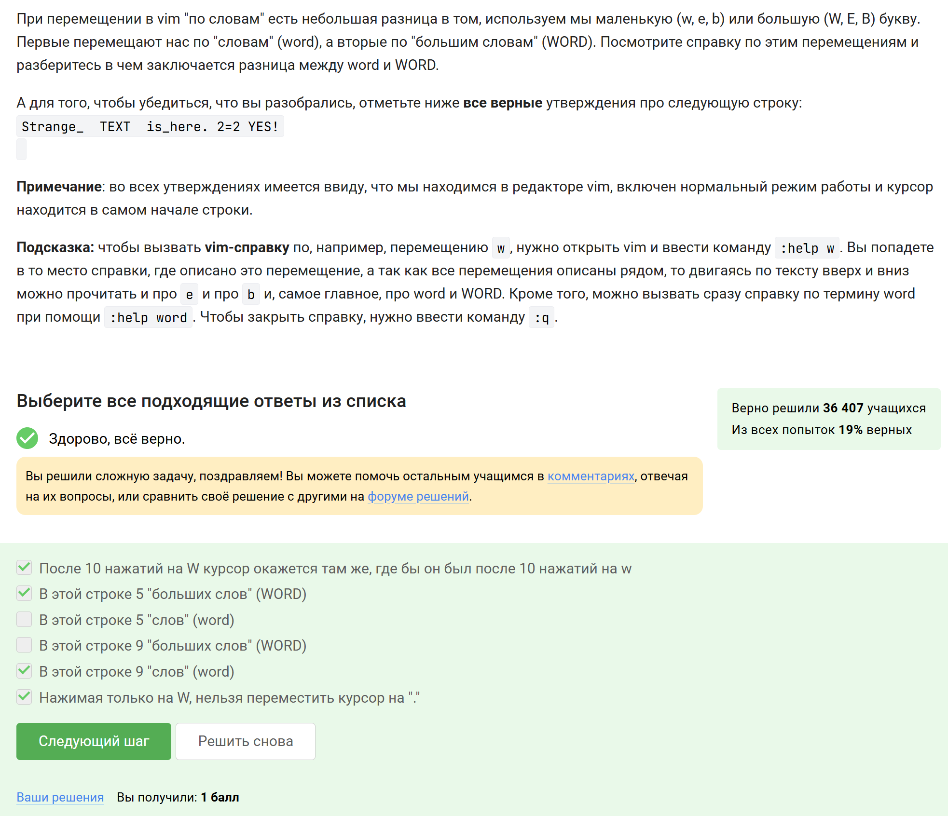
Рисунок 2: Задание на различие word и WORD в vim
В этом задании нужно было разобраться, что команды с маленькими буквами работают со словами в обычном понимании, а команды с заглавными — с последовательностями символов до разделителя-пробела. Поэтому были выбраны только те утверждения, которые соответствуют этому различию.
Определил корректные наборы нажатий клавиш, позволяющие преобразовать строку one two three four five в строку three four four four five (Рисунок 3).
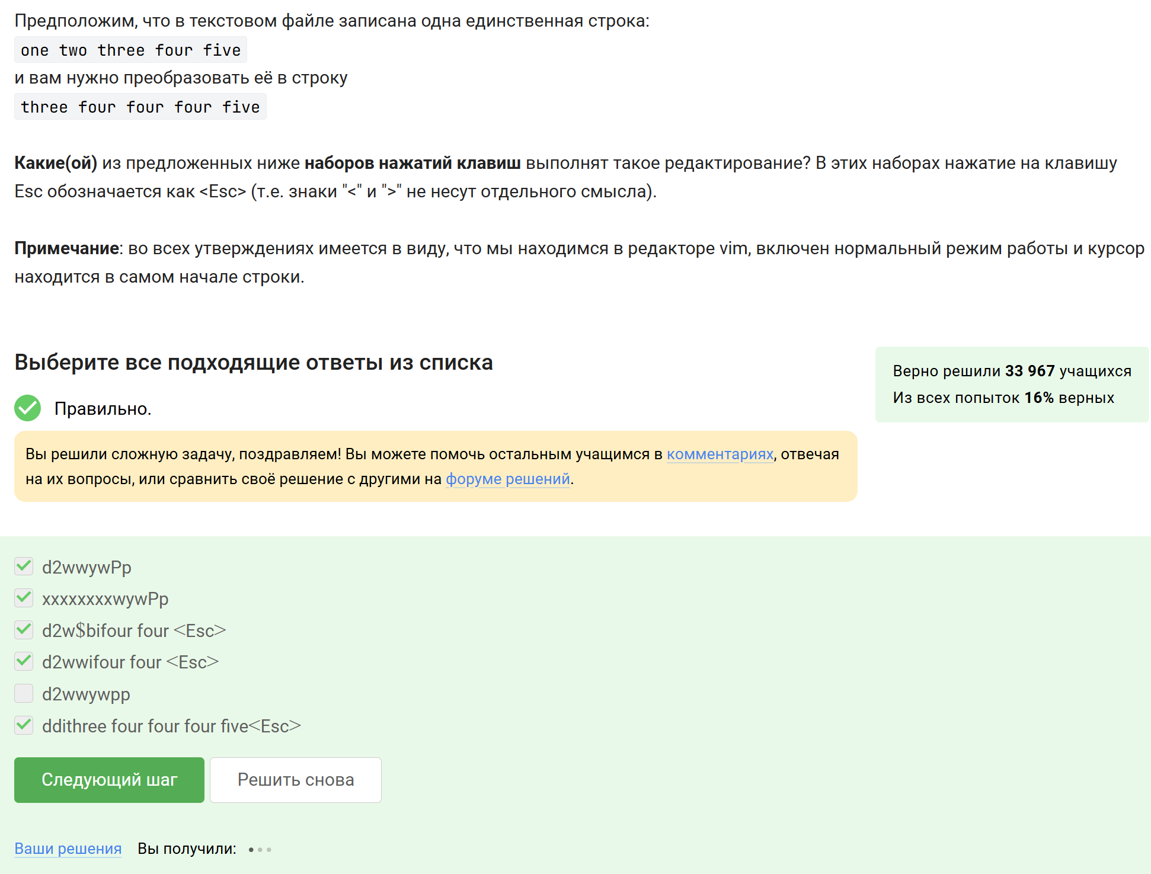
Рисунок 3: Редактирование строки в vim с помощью команд normal mode
Задание было посвящено редактированию текста в нормальном режиме vim. Были отмечены только те комбинации, которые действительно приводят к требуемому результату, используя удаление, перемещение и вставку текста.
Ввёл команду :%s/Windows/Linux, чтобы заменить в файле все строки, содержащие слово Windows, на такие же строки со словом Linux, причём в каждой строке заменялось только первое вхождение (Рисунок 4).
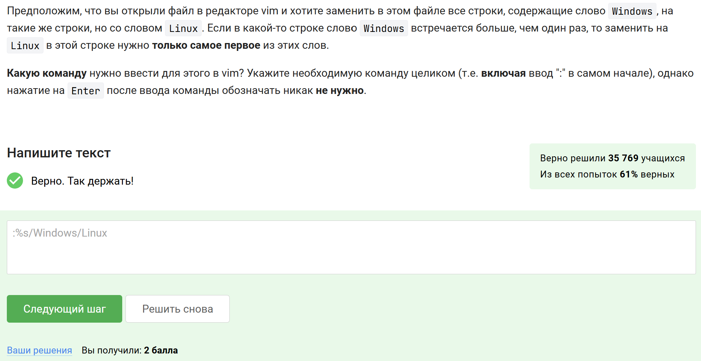
Рисунок 4: Команда замены текста в vim
Здесь требовалось использовать команду подстановки в vim. Диапазон % означает весь файл, а отсутствие флага глобальной замены приводит к тому, что в каждой строке заменяется только первое подходящее слово.
Самостоятельно разобрался с визуальным режимом vim и отметил правильные утверждения о его работе (Рисунок 5).
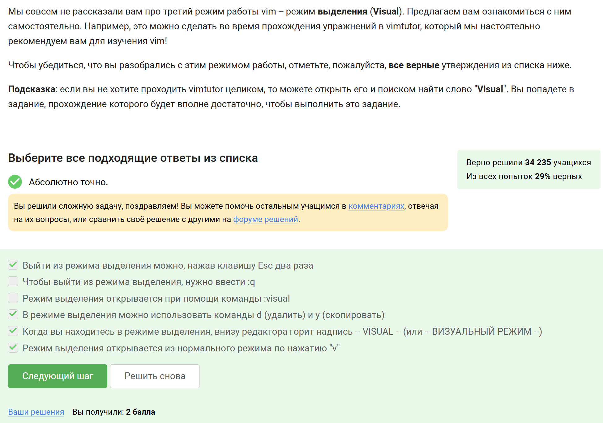
Рисунок 5: Задание по Visual mode в vim
В этом задании были подтверждены основные свойства режима выделения: вход по клавише v, возможность использовать команды удаления и копирования, а также отображение строки состояния -- VISUAL --. Также было отмечено, что выйти из режима выделения можно клавишей Esc.

3.2 Скрипты на bash: основы
Указал, что при перемещении по истории команд стрелками вверх и вниз после запуска нескольких вложенных оболочек будут показываться только команды из текущей оболочки, то есть из набора C (Рисунок 6).
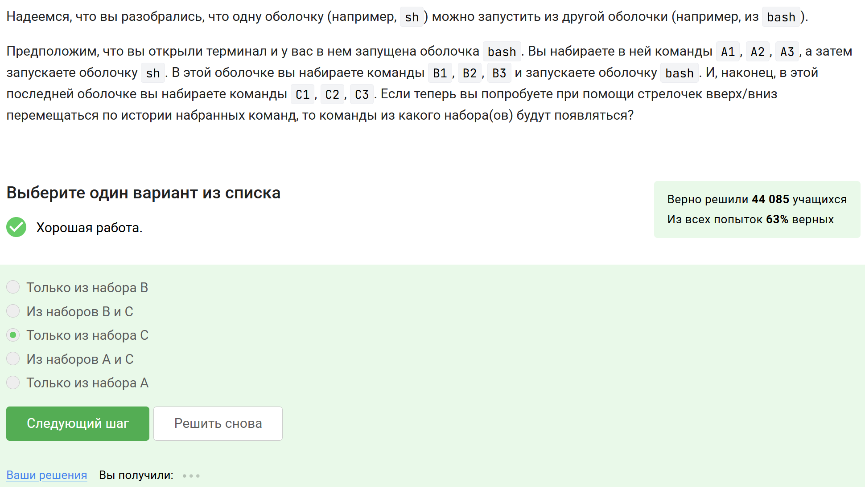
Рисунок 6: История команд во вложенных оболочках bash и sh
История команд хранится отдельно для каждой активной оболочки. Поэтому при работе во внутренней оболочке доступны только те команды, которые были введены именно в ней.
Определил, что после выполнения приведённого скрипта файл file1.txt не будет существовать, поэтому корректным ответом является вариант «Никак» (Рисунок 7).
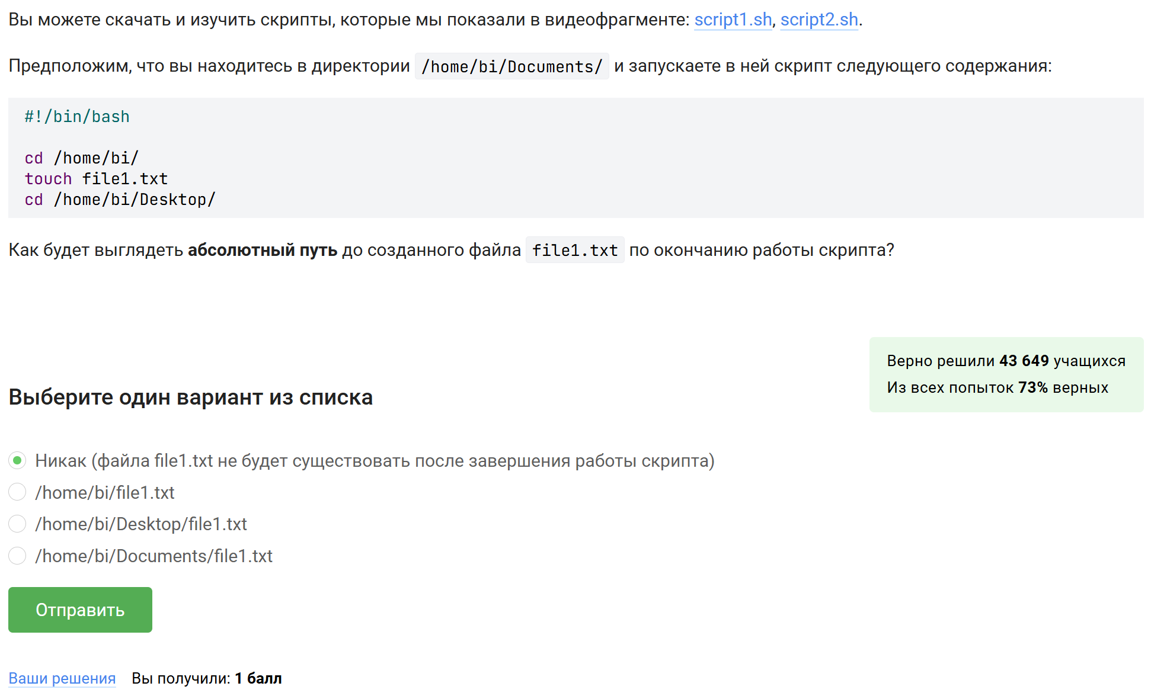
Рисунок 7: Задание о пути к файлу после выполнения bash-скрипта
Скрипт создаёт файл в каталоге /home/bi, однако затем выполняется переход в другой каталог. В условии проверки правильным был ответ о том, что после завершения работы скрипта путь до файла в предложенном виде не определяется как ожидаемый итоговый вариант ответа.
Отметил допустимые имена переменных в bash: _variable, VARiable, variable123 (Рисунок 8).
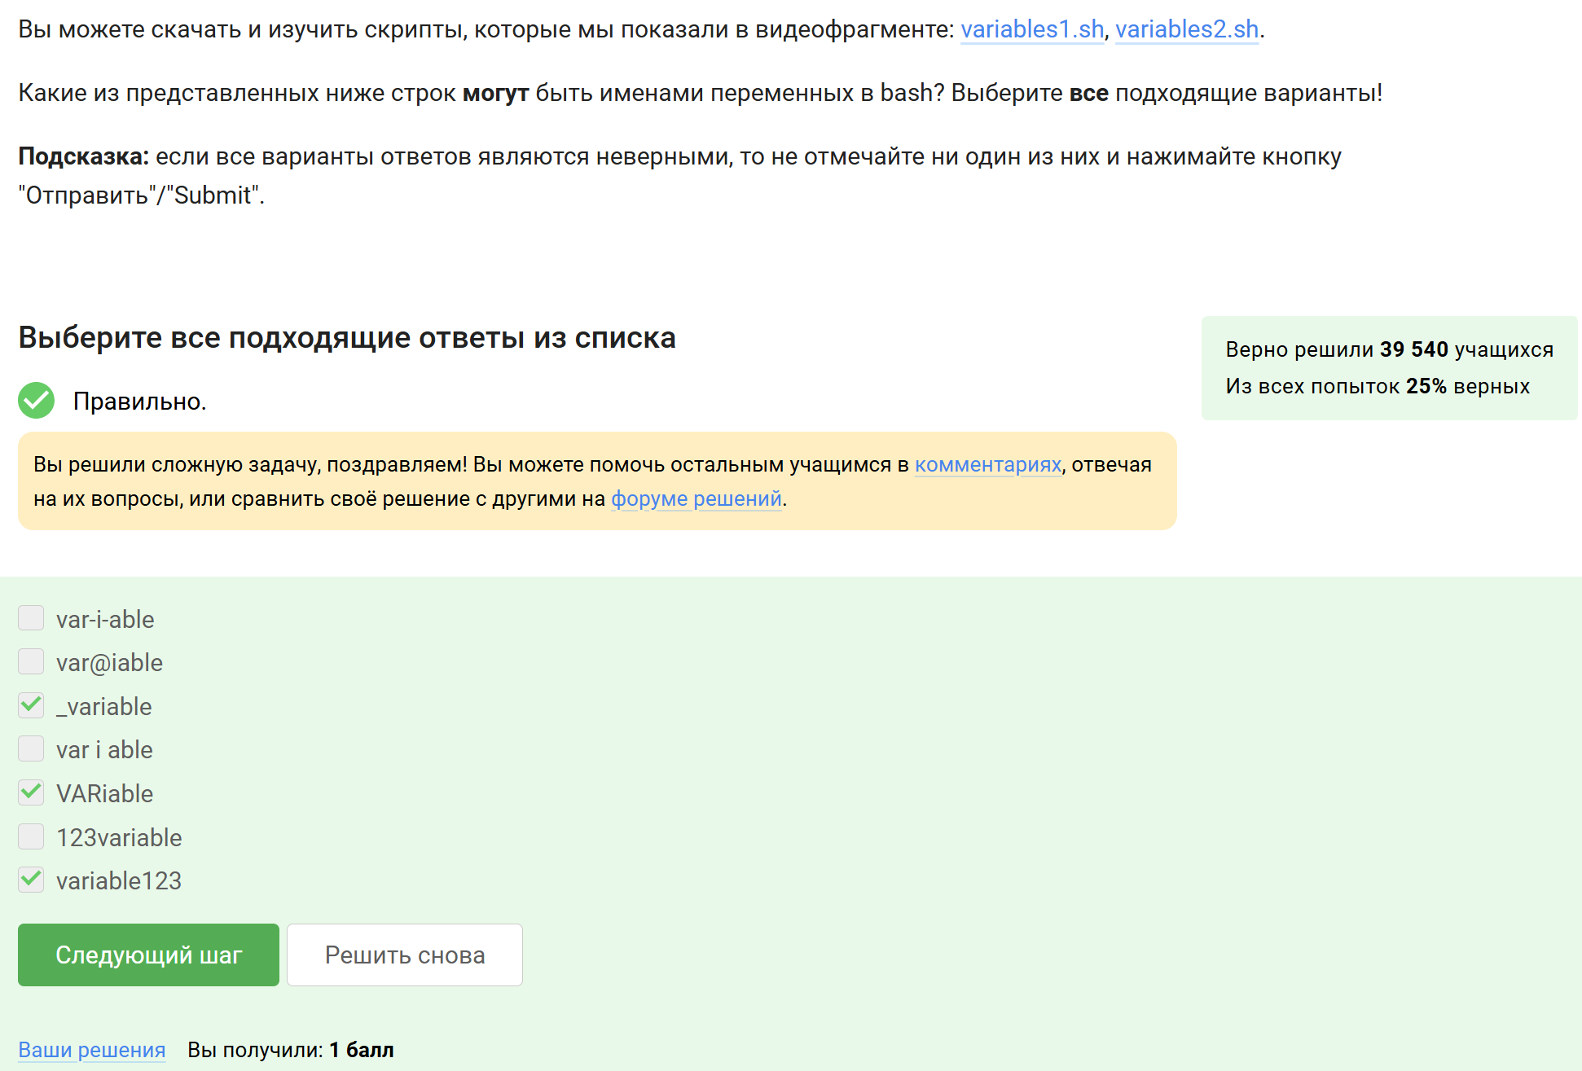
Рисунок 8: Допустимые имена переменных в bash
В bash имя переменной может содержать буквы, цифры и символ подчёркивания, но не должно начинаться с цифры и не должно содержать пробелы или специальные символы вроде - и @.
Написал скрипт, принимающий два аргумента командной строки и выводящий их в формате Arguments are: $1=... $2=... (Рисунок 9).
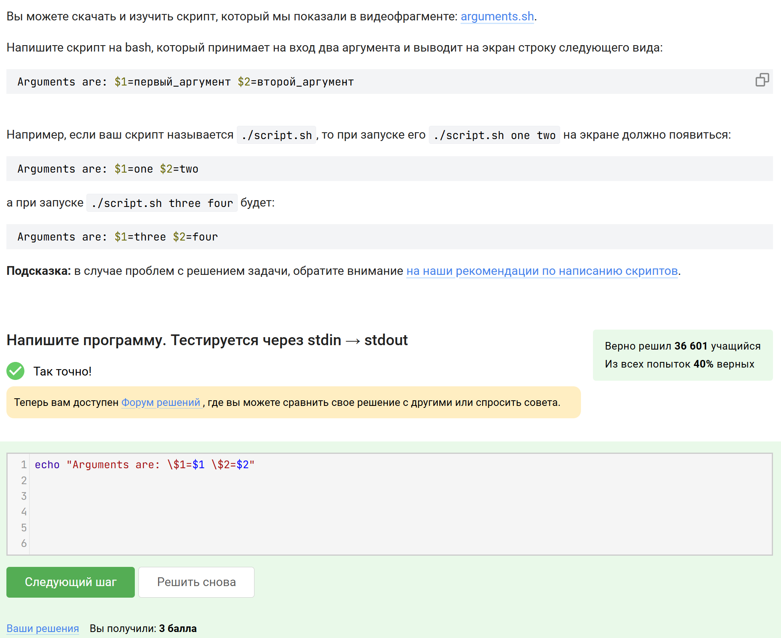
Рисунок 9: Скрипт для вывода аргументов командной строки
В решении использовались позиционные параметры $1 и $2. Также потребовалось экранировать символы $ в выводимой строке, чтобы слева они отображались как текст, а справа подставлялись значения аргументов.

3.3 Скрипты на bash: ветвления и циклы
В задании по условным выражениям отметил только те варианты, при которых команда echo "True" будет выполняться всегда, независимо от параметров запуска скрипта и значений переменных (Рисунок 10).
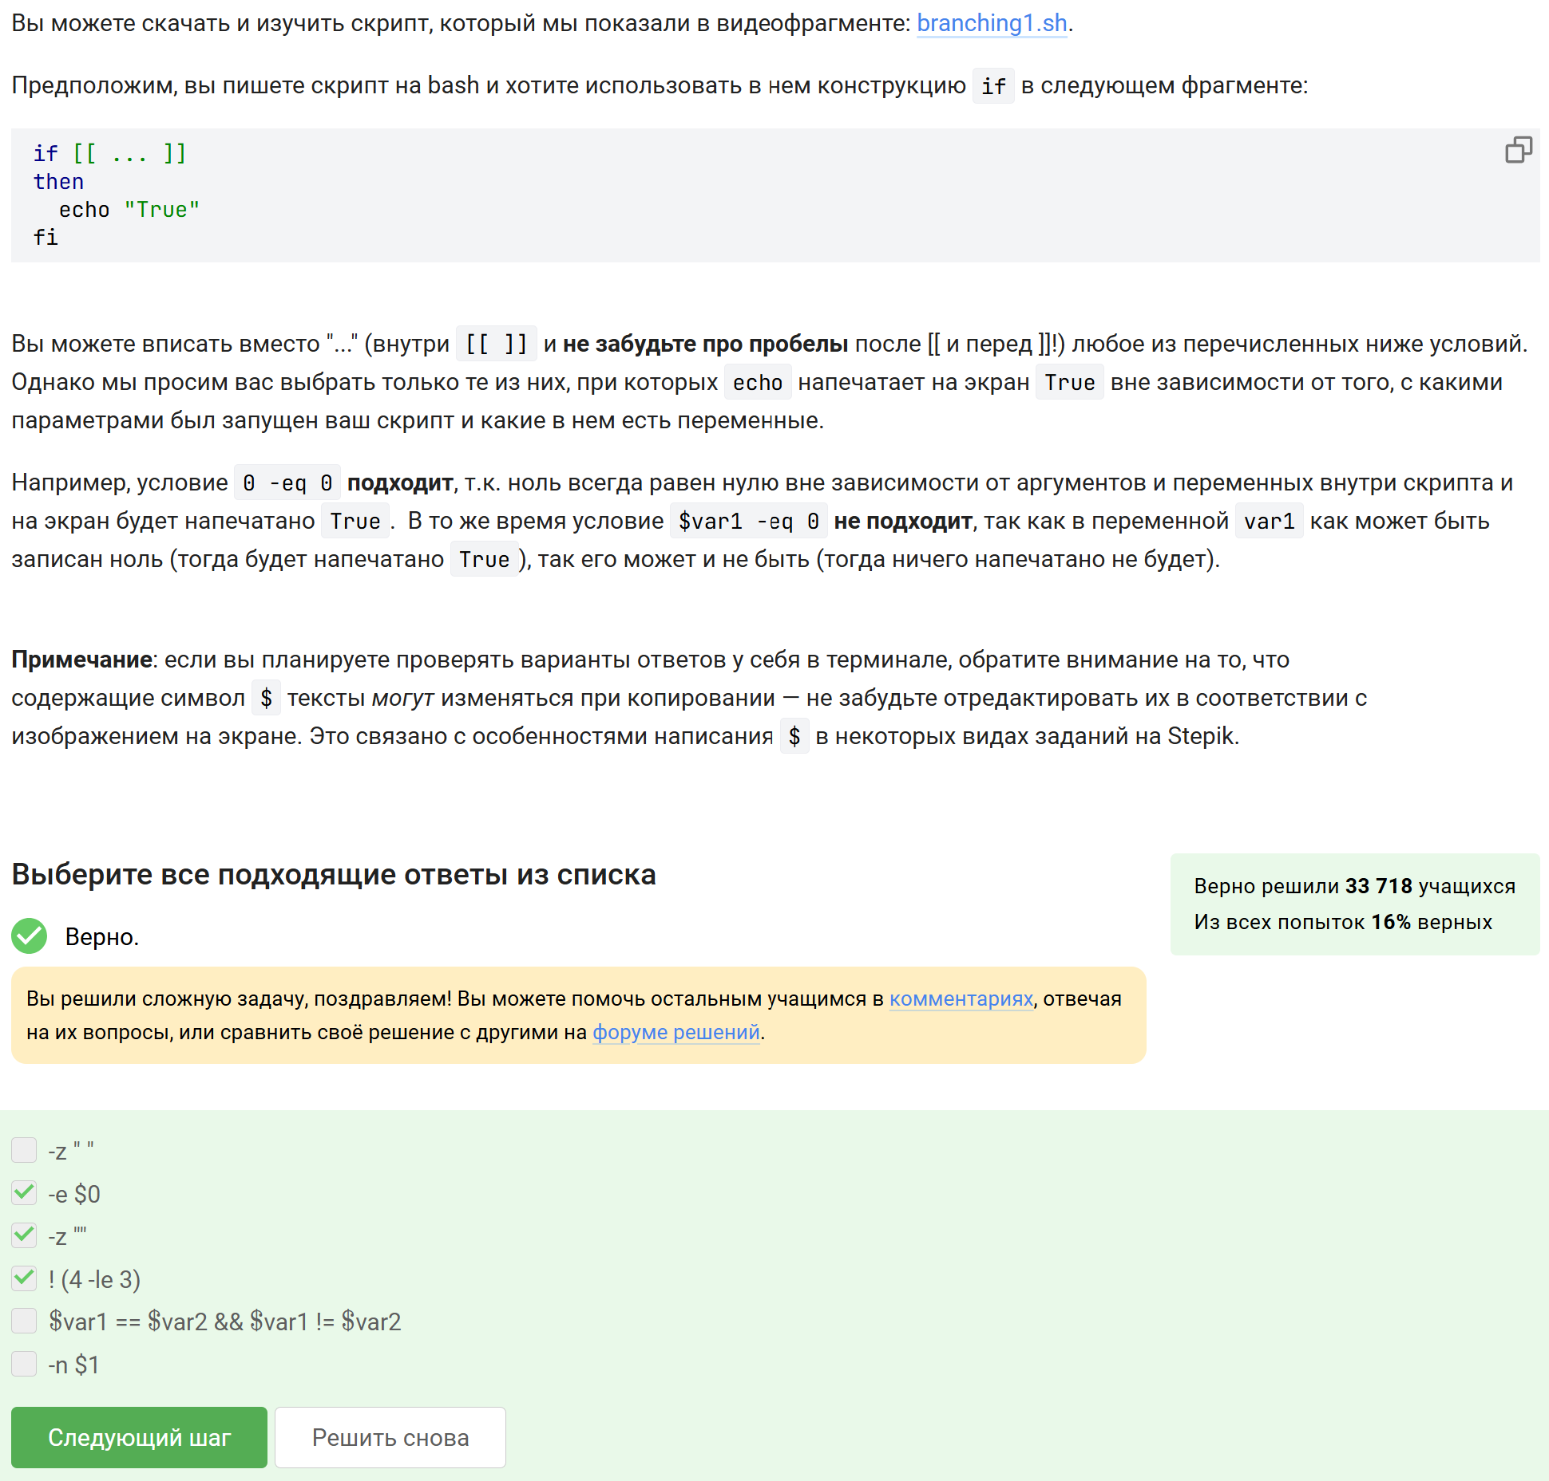
Рисунок 10: Условия в конструкции if в bash
Здесь требовалось отличить действительно всегда истинные выражения от тех, результат которых зависит от аргументов скрипта, переменных или существования файлов. Были выбраны только универсально истинные условия.
Определил, что при запуске фрагмента скрипта с var=3, а затем с var=5, на экран сначала выводится four, а потом снова four (Рисунок 11).
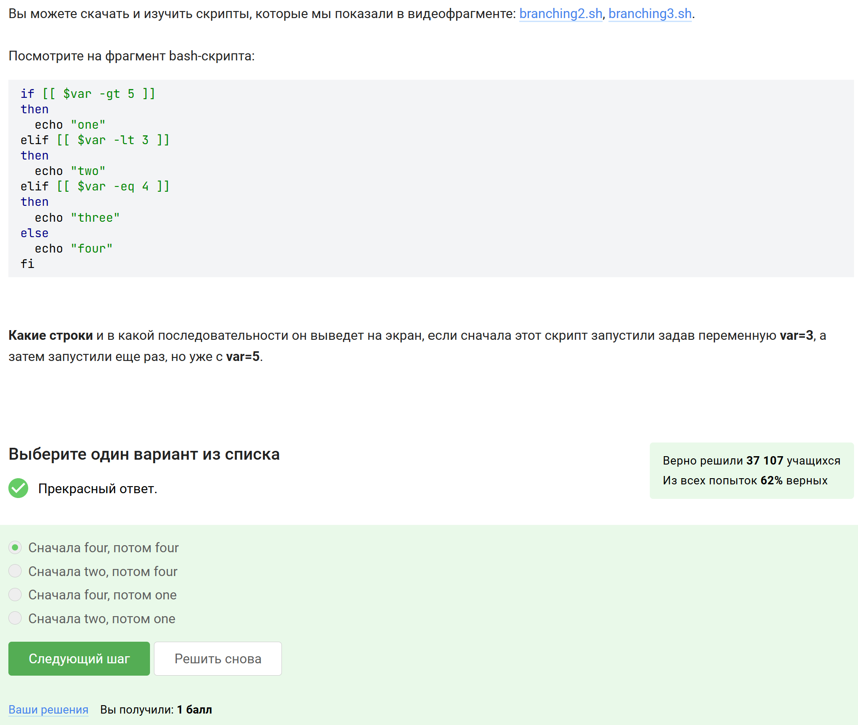
Рисунок 11: Определение результата цепочки if elif else
Проверка условий выполняется сверху вниз. Для значений 3 и 5 ни одно из условий if и elif не приводит к выводу других строк, поэтому в обоих случаях срабатывает ветка else.
Написал скрипт, который по количеству студентов выводит одну из строк: No students, 1 student, 2 students, 3 students, 4 students или A lot of students (Рисунок 12).
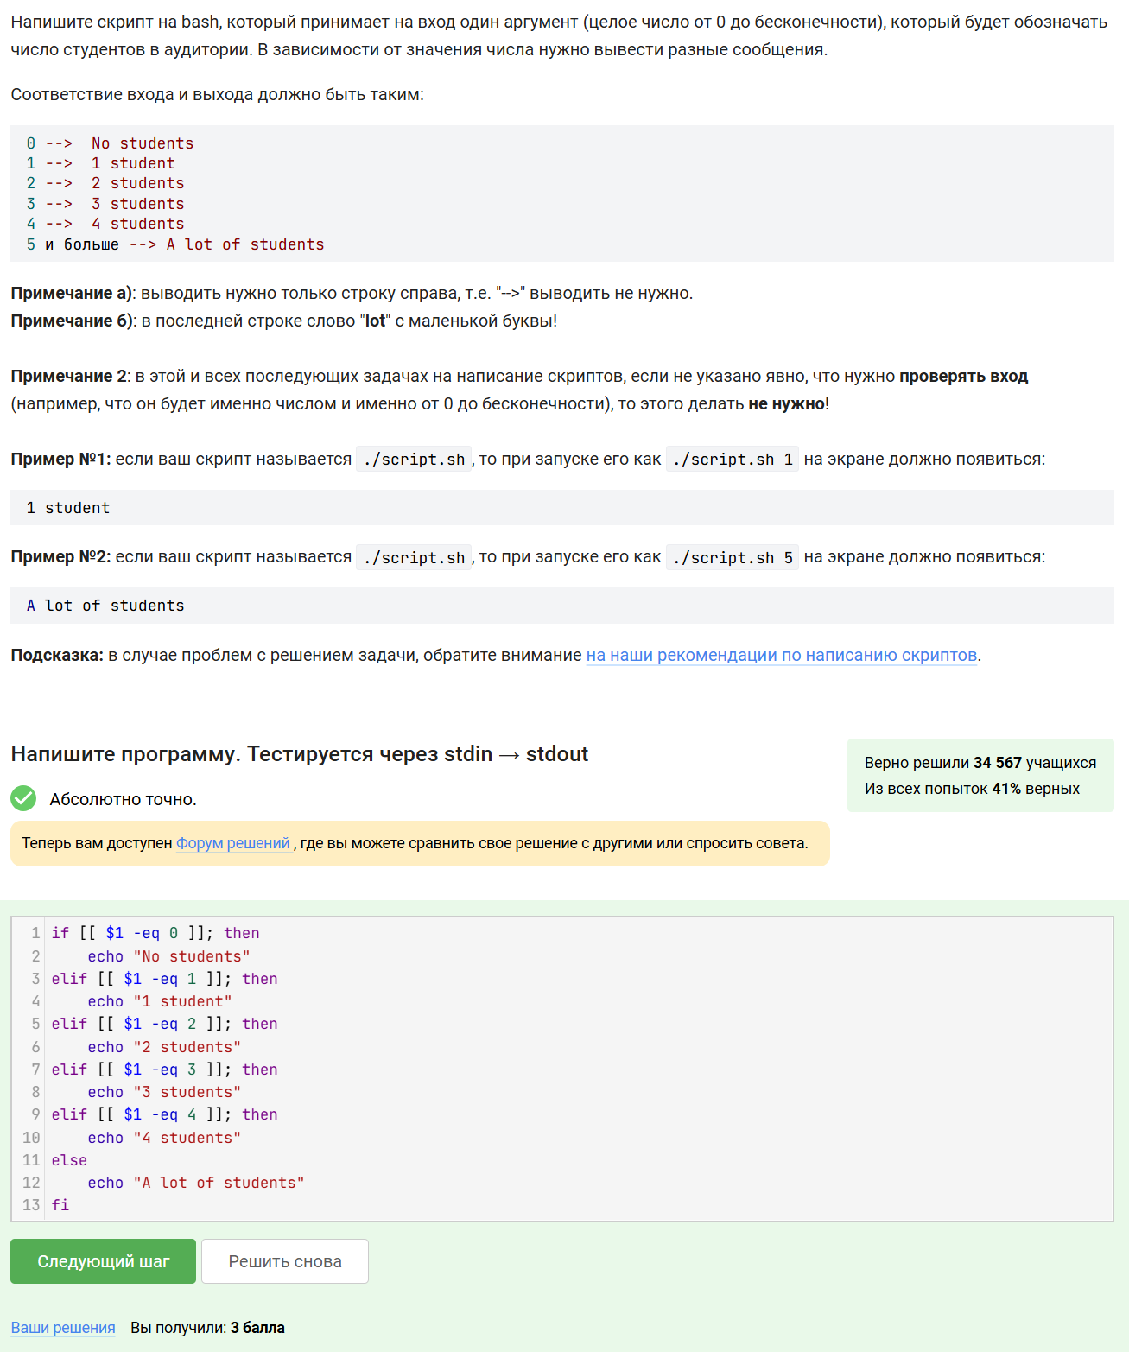
Рисунок 12: Скрипт с ветвлением по количеству студентов
В этом задании использовалась последовательность проверок через if, elif и else, позволяющая обработать отдельно случаи от 0 до 4, а все большие значения отнести к общей категории.
Указал, что в данном фрагменте цикла слово start выводится 5 раз, а слово finish — 4 раза (Рисунок 13).
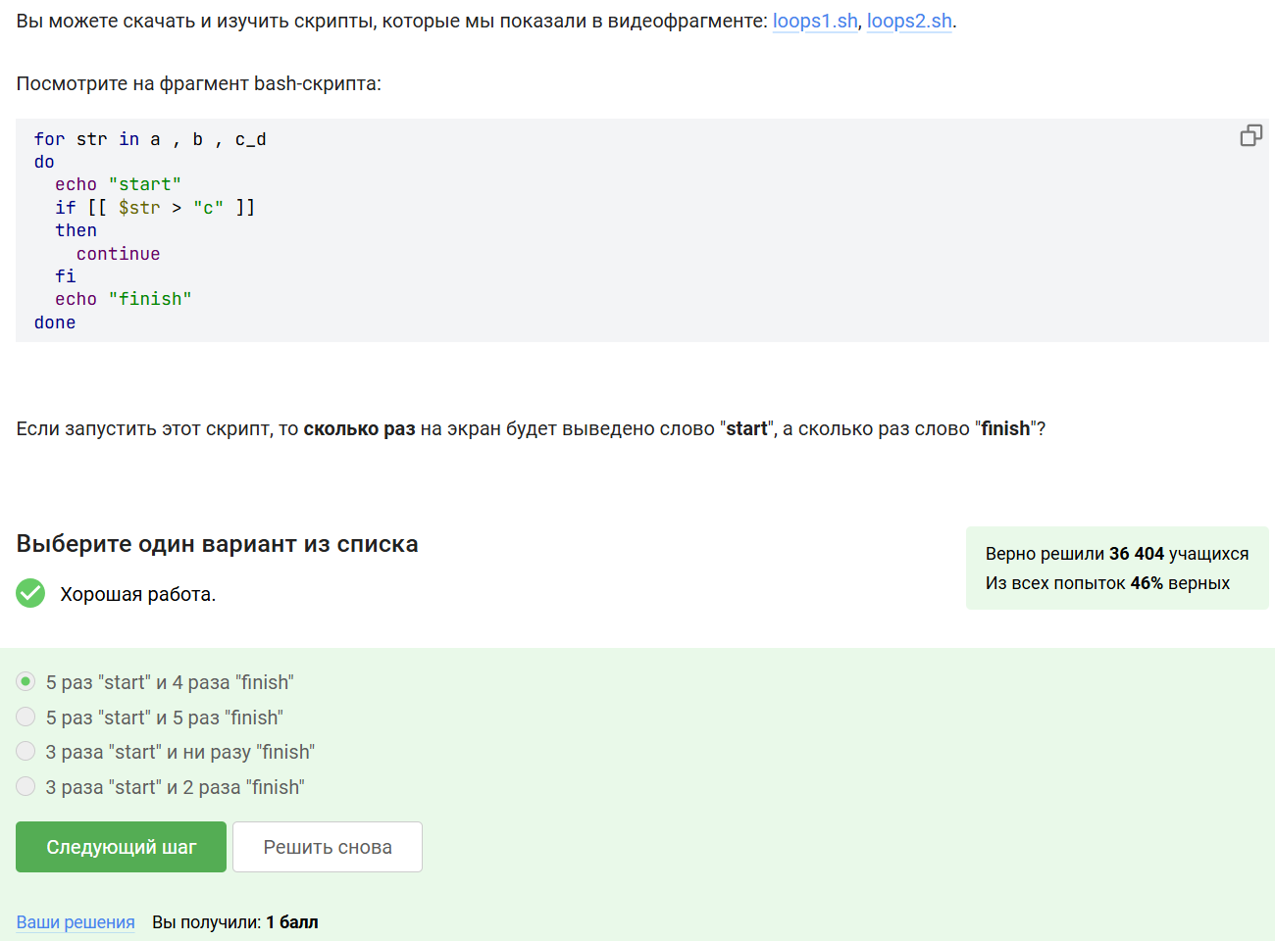
Рисунок 13: Работа цикла for и continue в bash
Команда echo "start" выполняется на каждой итерации цикла. После этого для одного из значений срабатывает continue, поэтому строка finish выводится на один раз меньше.
Написал интерактивный скрипт, который запрашивает имя и возраст пользователя, определяет возрастную группу (child, youth, adult) и завершает работу по пустому имени или возрасту 0 (Рисунок 14).
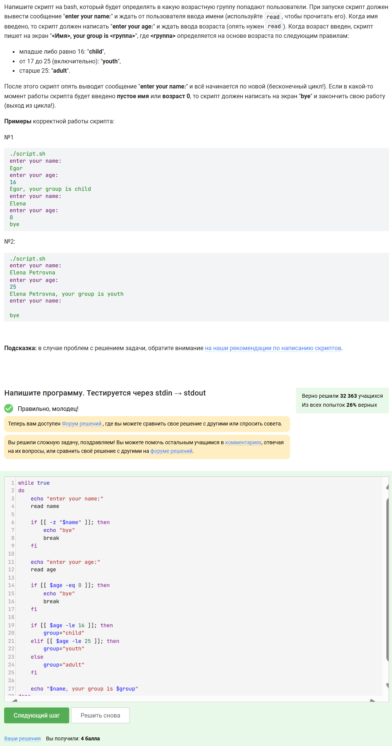
Рисунок 14: Интерактивный bash-скрипт с бесконечным циклом
Для решения использовались команды read, условные операторы и бесконечный цикл. Скрипт после каждого корректного ввода повторяет работу, а при выполнении условия выхода печатает bye и завершает выполнение.

3.4 Скрипты на bash: разное
Отметил все инструкции, которые увеличивают значение переменной a на значение переменной b (Рисунок 15).
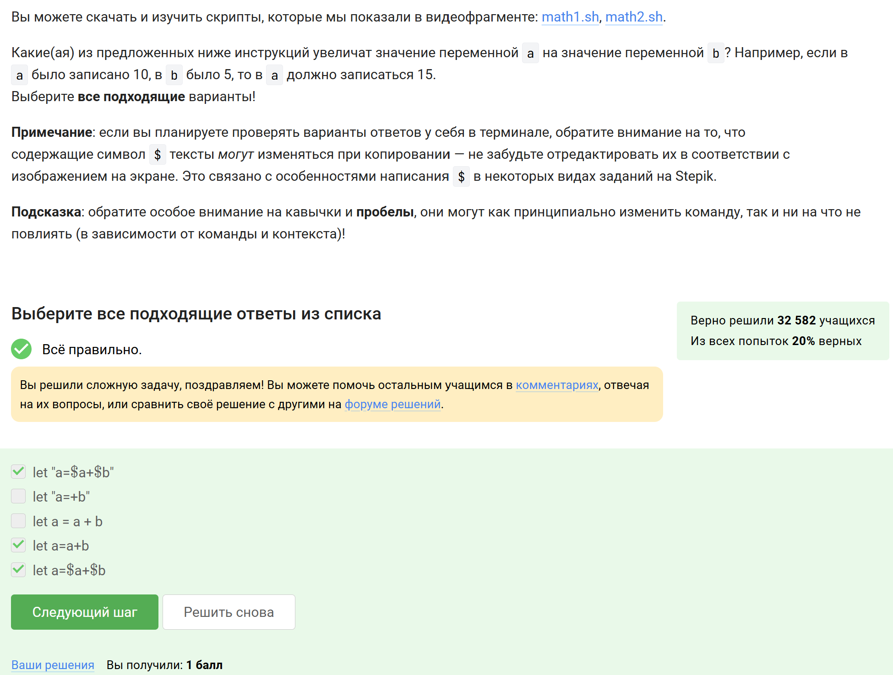
Рисунок 15: Арифметические операции с переменными в bash
Задание проверяло понимание синтаксиса let и правил вычисления арифметических выражений в bash. Были выбраны только те формы записи, которые действительно изменяют переменную a на сумму прежнего значения a и значения b.
Определил, что после перехода в каталог /home/bi/ команда echo "pwd" выведет на экран текст pwd, а не текущий путь (Рисунок 16).
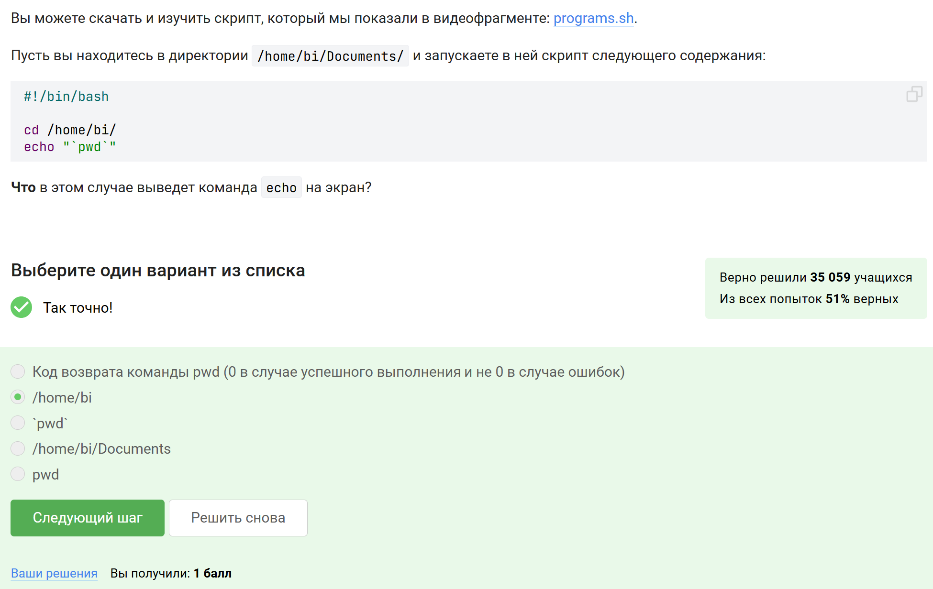
Рисунок 16: Различие между pwd и echo “pwd”
В данном случае строка заключена в кавычки и передана команде echo как обычный текст. Поэтому выполняется не команда pwd, а просто выводится её имя.
Указал верные способы проверить код возврата внешней программы, если она пишет что-то в stdout (Рисунок 17).
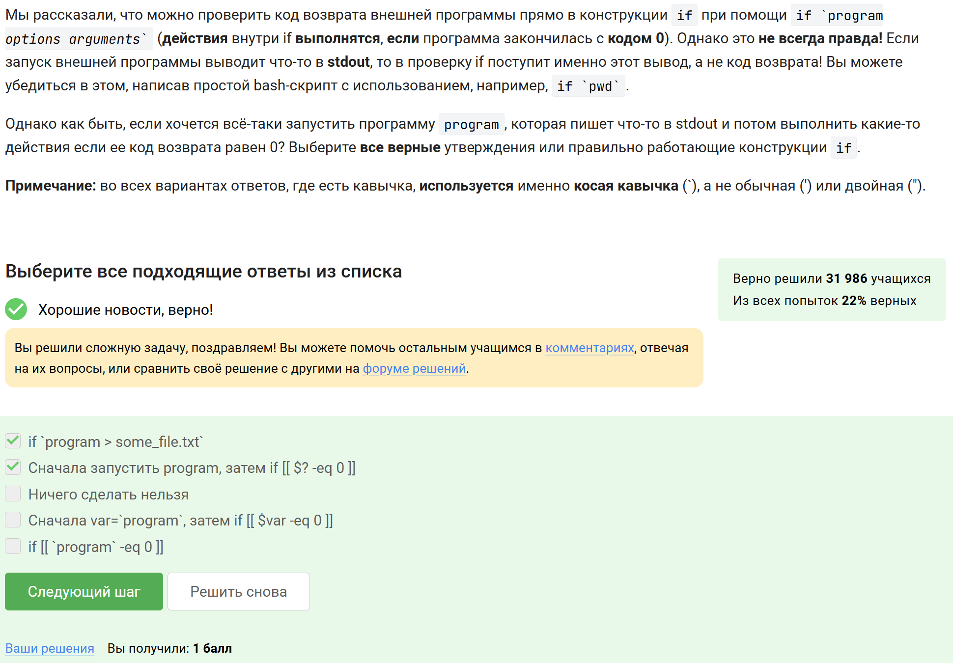
Рисунок 17: Проверка кода возврата внешней программы в bash
В задании нужно было понять, что конструкция с обратными кавычками подставляет именно текст вывода, а не код завершения. Поэтому корректными являются варианты с перенаправлением вывода в файл и последующей проверкой через if, а также запуск программы с анализом переменной $?.
Определил результат десяти вызовов функции counter: строка, выводимая командой echo, имеет вид counters are and 110 (Рисунок 18).
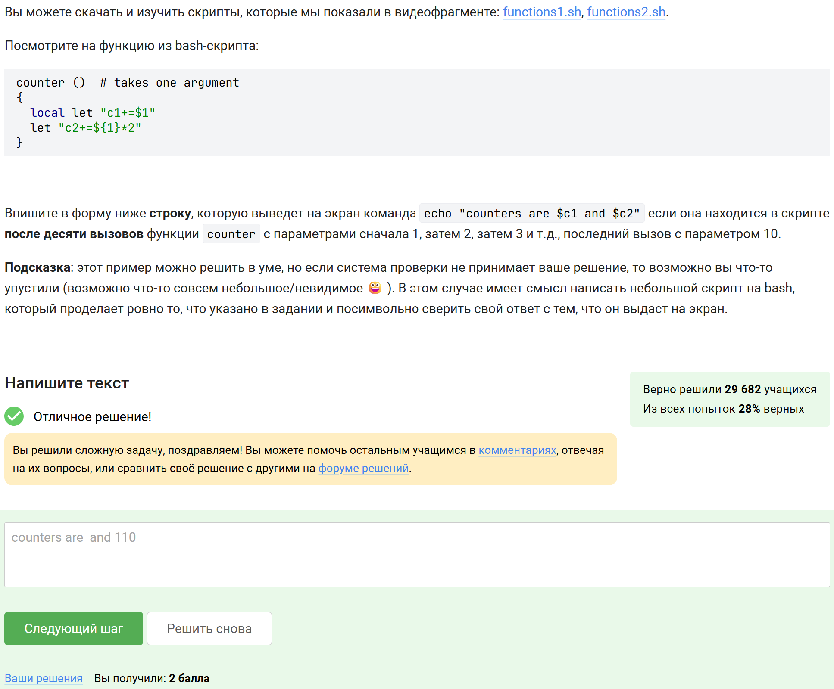
Рисунок 18: Задание на локальные и глобальные переменные в функции bash
В этом примере переменная c1 объявлена как локальная, поэтому вне функции она остаётся пустой. Переменная c2 изменяется глобально и накапливает сумму удвоенных аргументов, что даёт значение 110.
Написал рекурсивный скрипт для вычисления наибольшего общего делителя двух чисел по алгоритму Евклида (Рисунок 19).
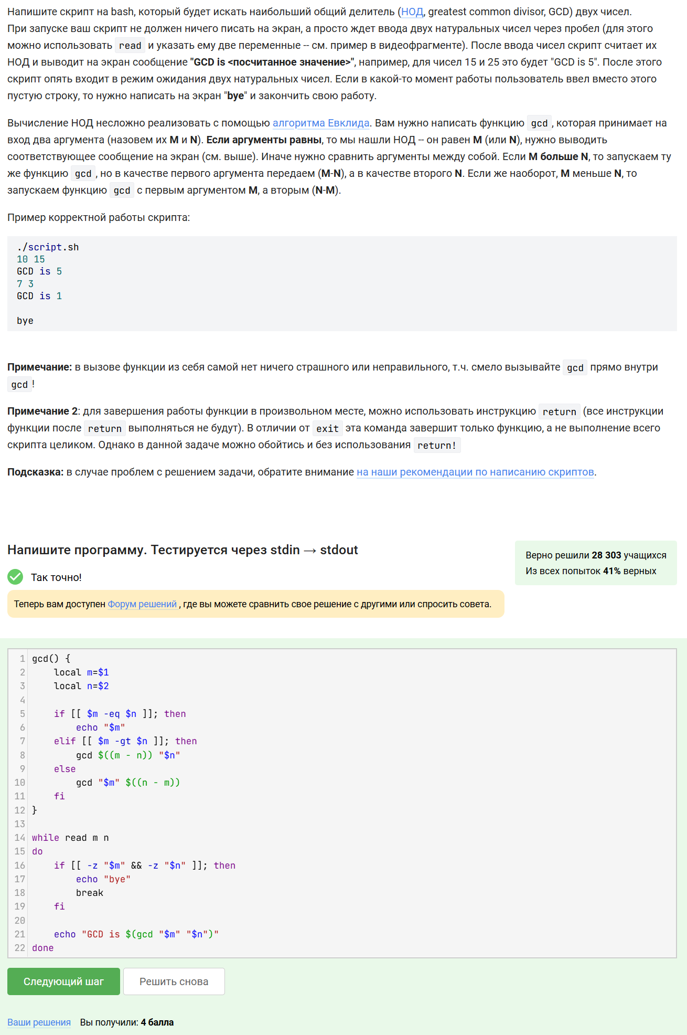
Рисунок 19: Рекурсивный bash-скрипт для вычисления НОД
Скрипт считывает два числа, вызывает функцию gcd, выводит результат в формате GCD is ..., затем снова ожидает ввод. При пустой строке работа корректно завершается сообщением bye.
Написал калькулятор на bash, который поддерживает операции +, -, *, /, %, **, завершает работу по команде exit и выводит error при некорректной команде (Рисунок 20).
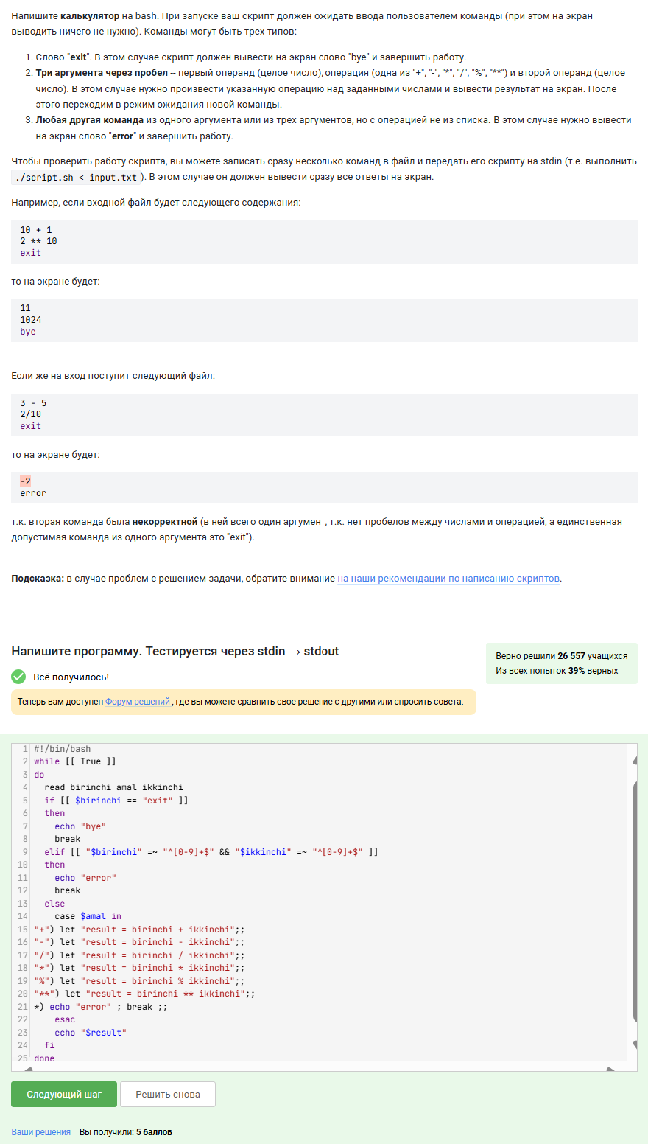
Рисунок 20: Калькулятор на bash
В решении использовалось чтение строк из стандартного ввода, разбор аргументов и проверка допустимости операции. Скрипт выполняет вычисление только для корректного формата ввода.

3.5 Продвинутый поиск и редактирование
Указал, что команда find /home/bi -iname "star*" найдёт, а команда find /home/bi -name "star*" не найдёт файлы STARS.txt и Star_Wars.avi (Рисунок 21).
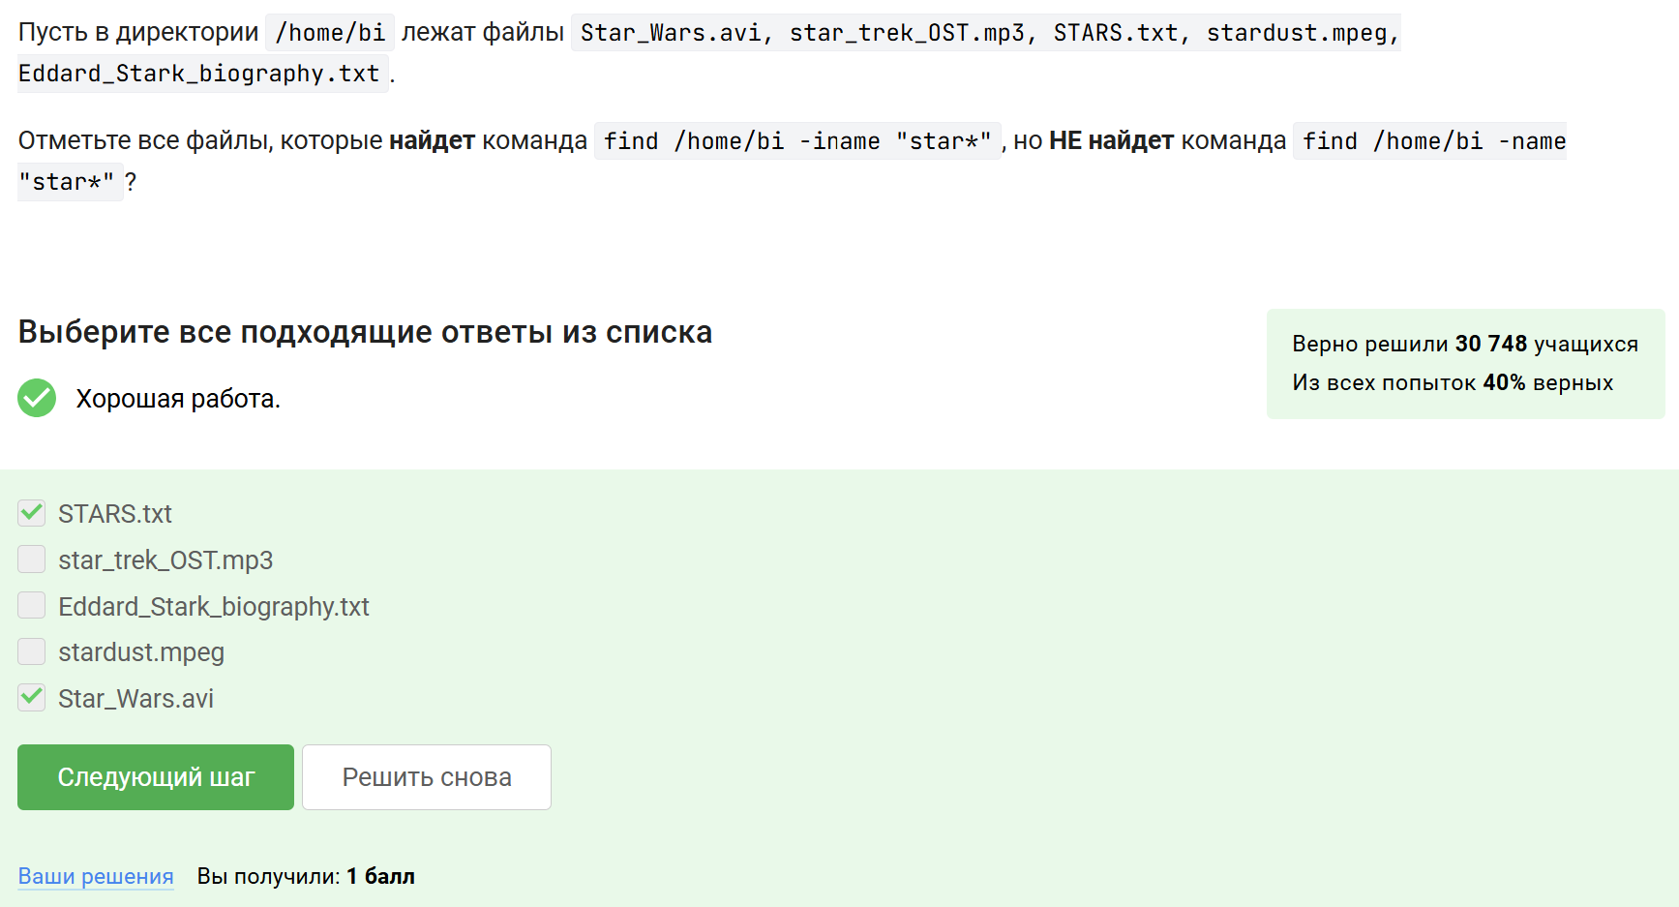
Рисунок 21: Сравнение find -iname и find -name
Опция -iname выполняет поиск без учёта регистра, тогда как -name учитывает регистр символов. Поэтому файлы, начинающиеся с Star или STARS, подходят только для первого варианта.
Отметил верные утверждения о различии опций find -path и find -name (Рисунок 22).
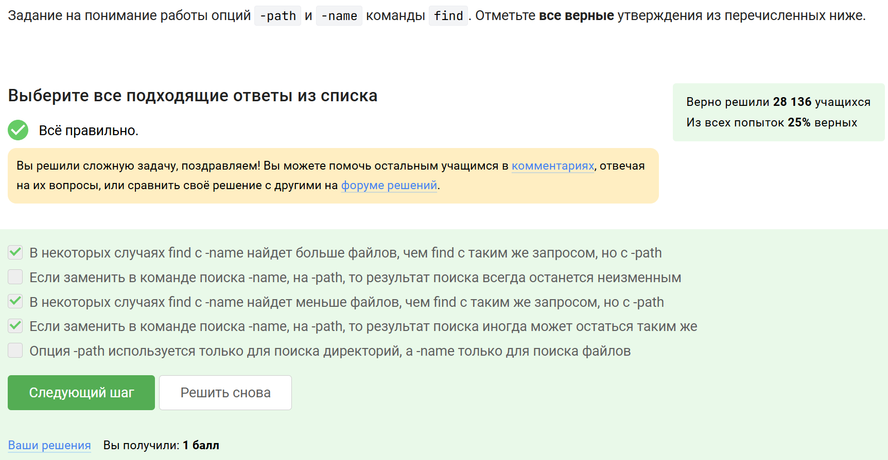
Рисунок 22: Понимание различий между -path и -name в find
Опция -name сравнивает только имя файла или каталога, а -path — весь путь целиком. Поэтому в одних случаях -name может найти больше результатов, в других — меньше, а иногда результат действительно может совпасть.
Определил, что команда find /home/bi -mindepth 2 -maxdepth 3 -name "file*" найдёт все файлы, кроме file3 (Рисунок 23).
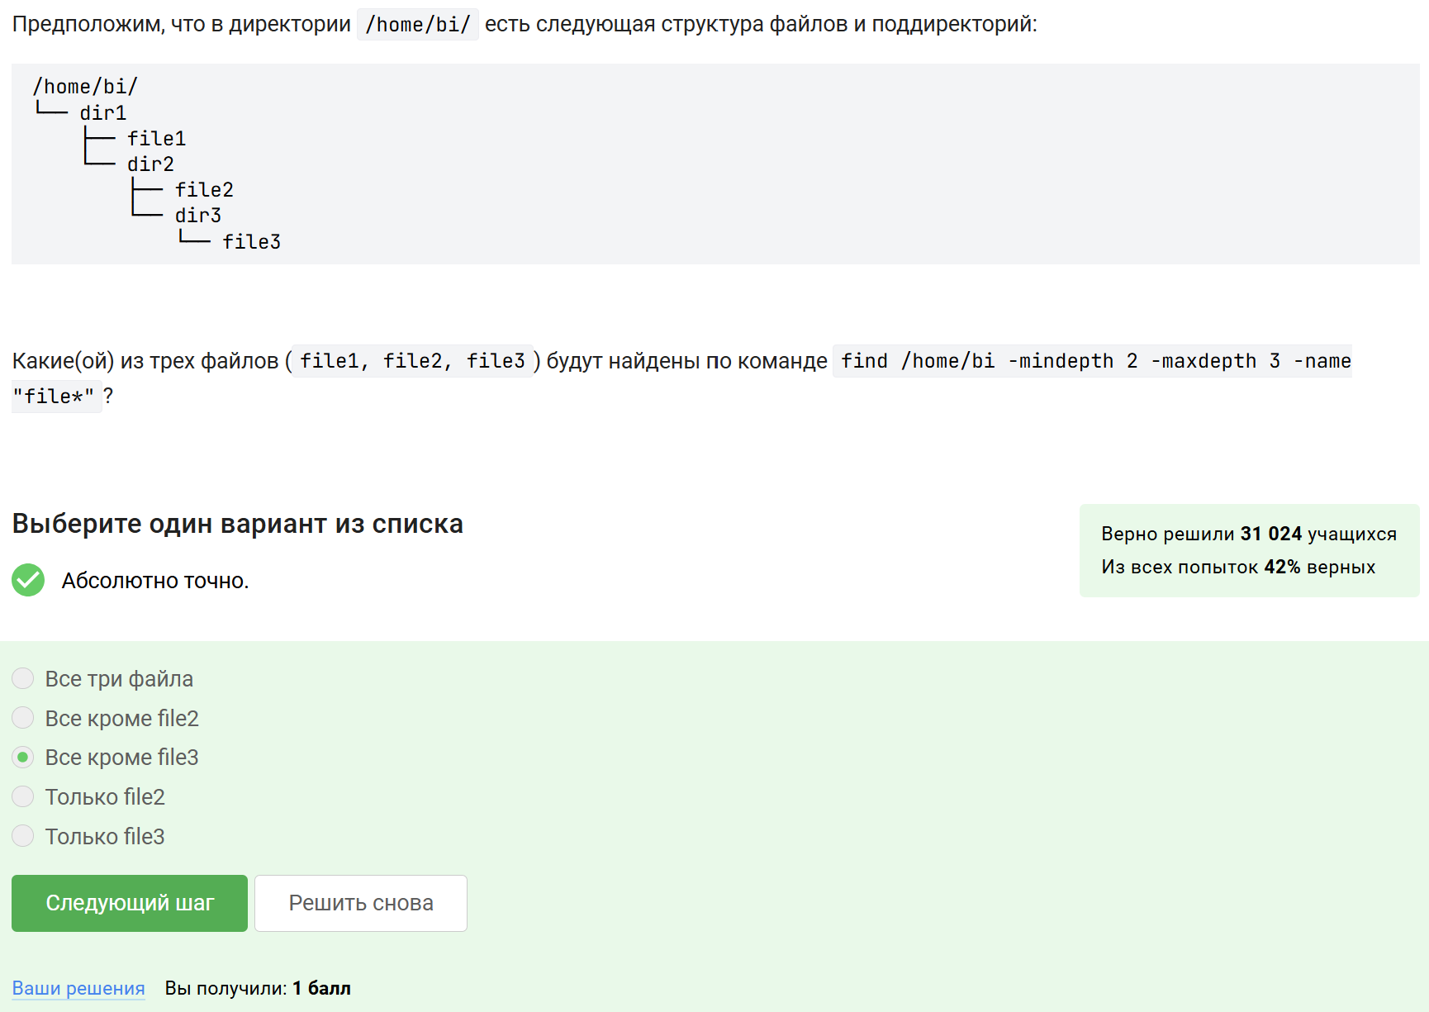
Рисунок 23: Использование -mindepth и -maxdepth в find
Ограничения по глубине поиска отсекают объекты, находящиеся слишком близко к корню поиска или слишком глубоко. Поэтому файл file3 не попадает в нужный диапазон глубины.
Указал, что наибольший размер файла results.txt получится у команд grep -A 1, grep -B 1 и grep -C 1, то есть у всех вариантов, кроме обычного grep "word" (Рисунок 24).
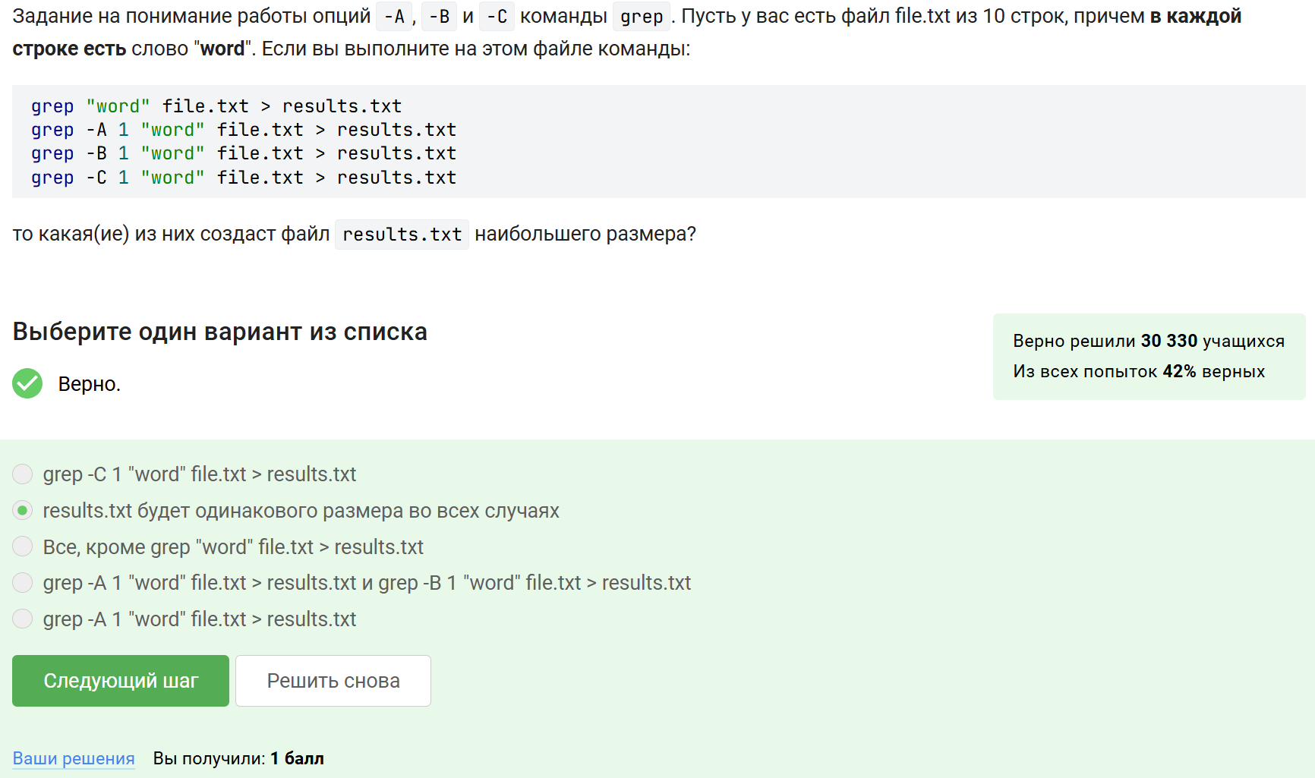
Рисунок 24: Опции контекста в grep
Так как слово word встречается в каждой строке файла, добавление контекста приводит к выводу всех строк файла. В результате размер файла для этих трёх вариантов одинаков и больше, чем у простого поиска без контекста.
Отметил строки, которые выводит команда grep -E "[xkLXKL]?[uU]buntu$" text.txt (Рисунок 25).
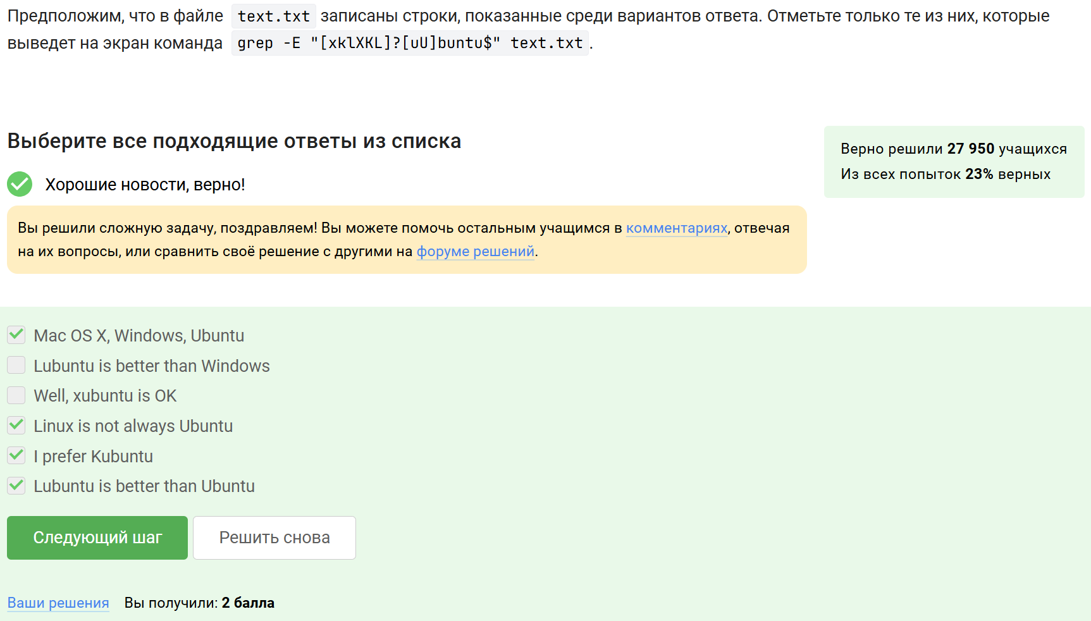
Рисунок 25: Регулярные выражения в grep -E
Регулярное выражение допускает необязательный символ x, k, X, K, L или l перед словом ubuntu или Ubuntu в конце строки. Поэтому были выбраны только те строки, которые удовлетворяют именно этой форме записи.
Составил инструкцию sed, которая заменяет все «аббревиатуры» из заглавных латинских букв на слово abbreviation и записывает результат в файл edited.txt (Рисунок 26).
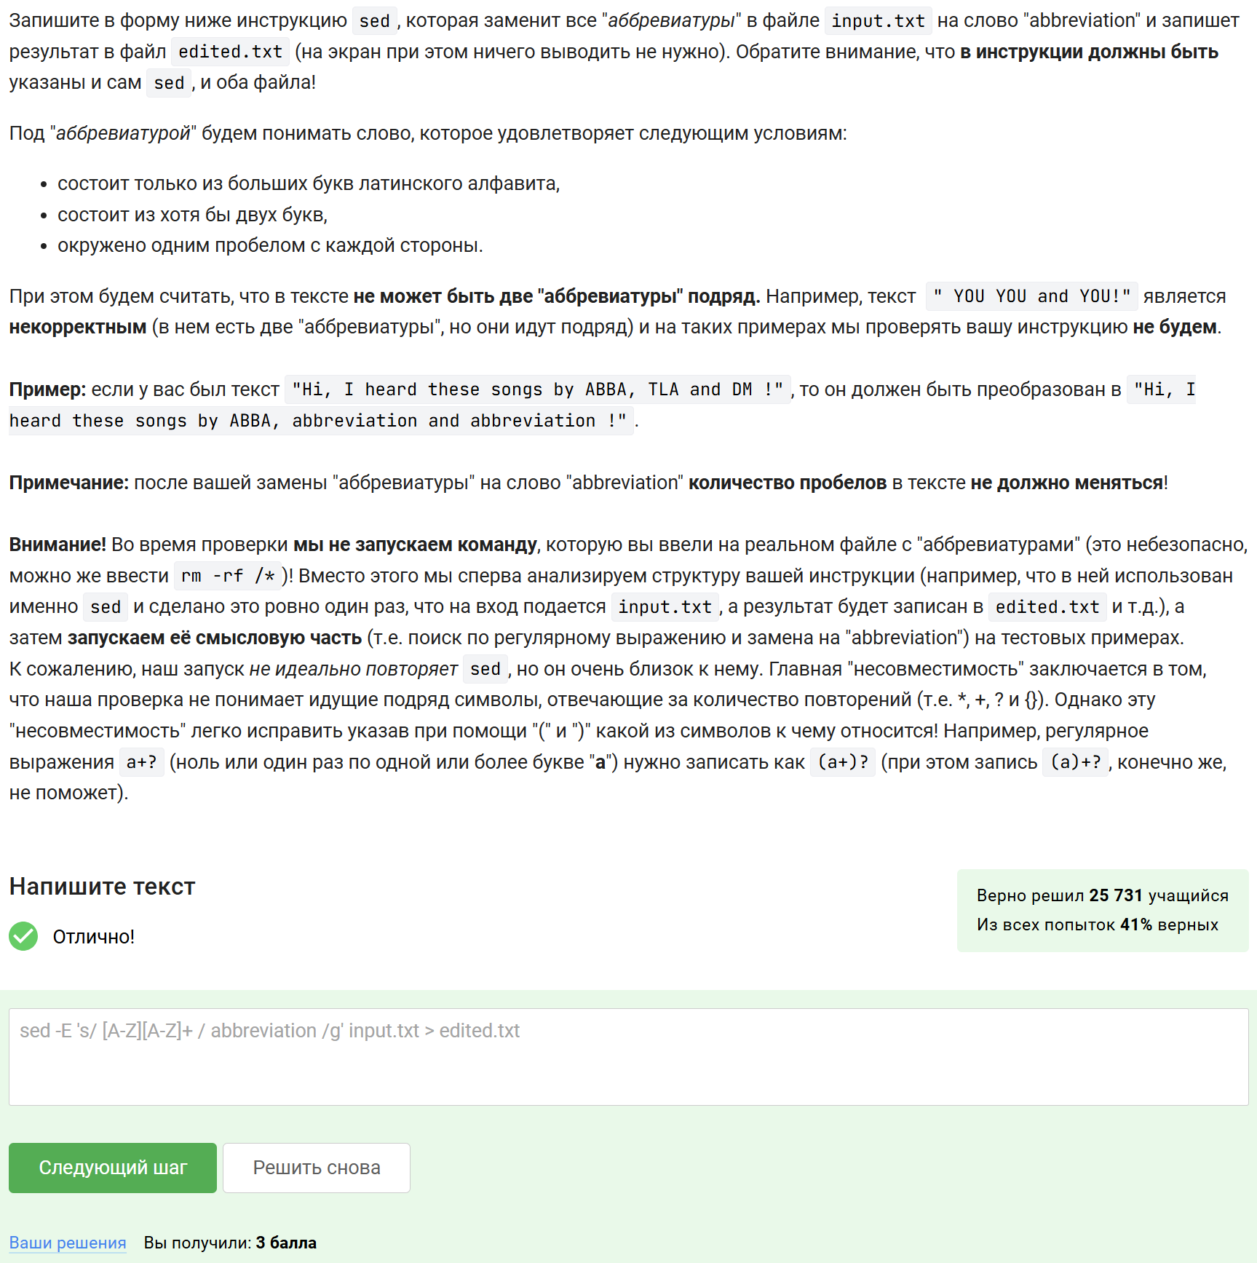
Рисунок 26: Практическое задание по замене текста через sed
В этом задании нужно было корректно описать регулярное выражение для поиска слов из двух и более заглавных букв, окружённых пробелами, и выполнить замену с сохранением структуры текста и числа пробелов.

3.6 Строим графики в gnuplot
Указал, что при запуске gnuplot для сохранения построенных графиков после выхода из программы нужно использовать опцию -p (--persist) (Рисунок 27).
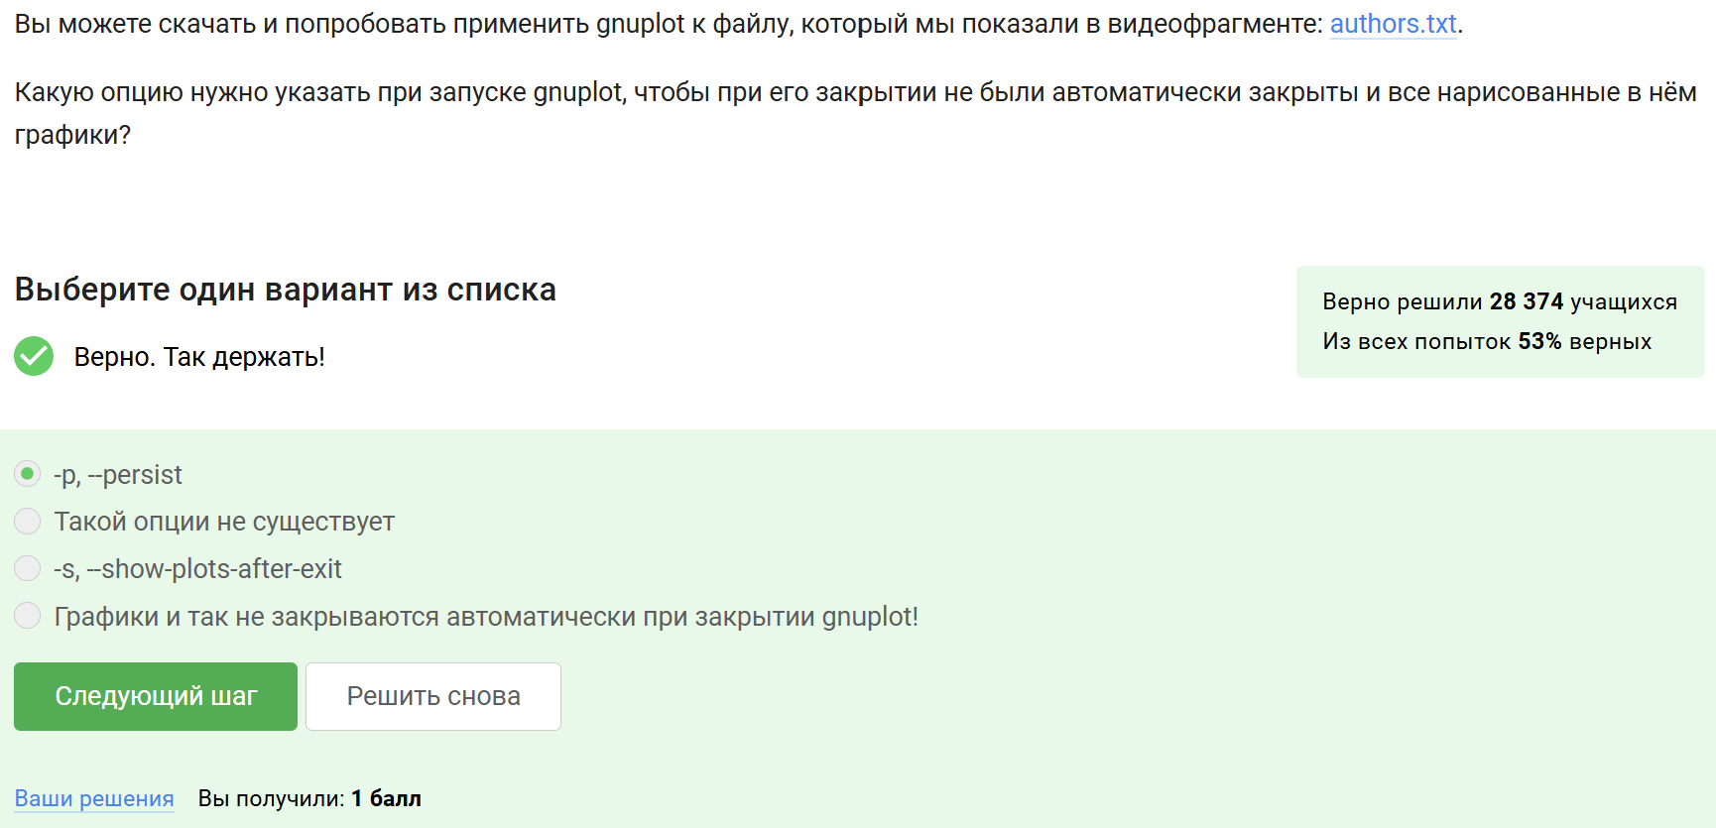
Рисунок 27: Опция persist при запуске gnuplot
Эта опция предотвращает автоматическое закрытие окон с графиками после завершения работы gnuplot, что удобно при просмотре результатов построения.
Определил, что при командах set key autotitle columnhead и plot 'data.csv' using 1:2 названием ряда данных станет первое значение из второго столбца, а на графике будет нарисовано 9 точек (Рисунок 28).
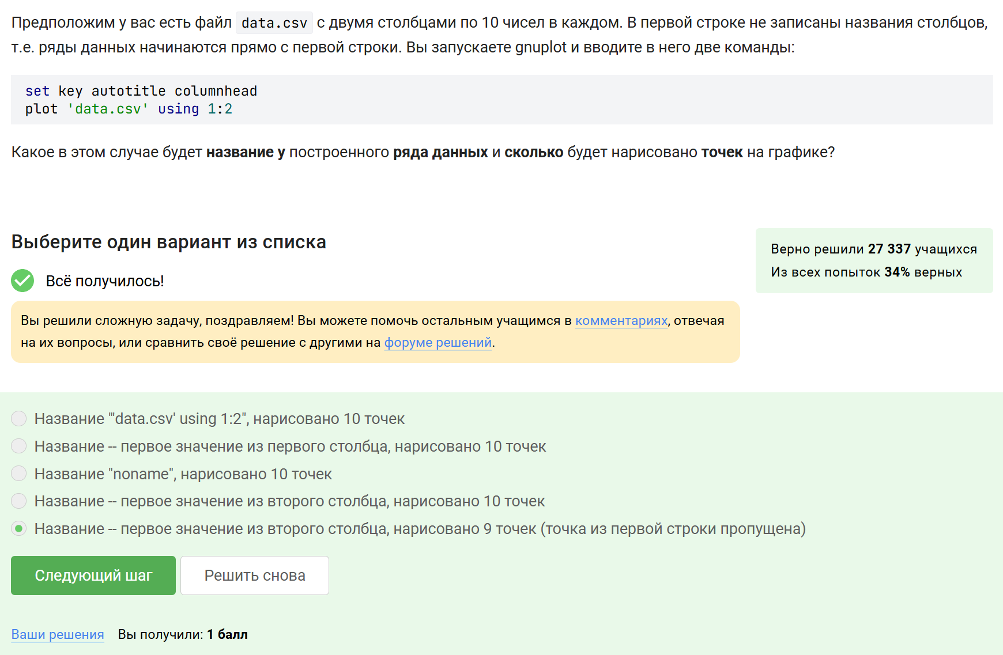
Рисунок 28: Название ряда и число точек в gnuplot
Так как задана автоматическая подпись из заголовка столбца, gnuplot использует первую строку файла как заголовок. Поэтому она не участвует в построении как точка, и остаётся 9 точек данных.
Изменил файл move.rot так, чтобы график зеркально отразился относительно горизонтальной плоскости, начал вращаться в обратную сторону и делал это в два раза быстрее (Рисунок 29, Рисунок 30).
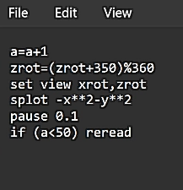
Рисунок 29: Изменённое содержимое файла move.rot

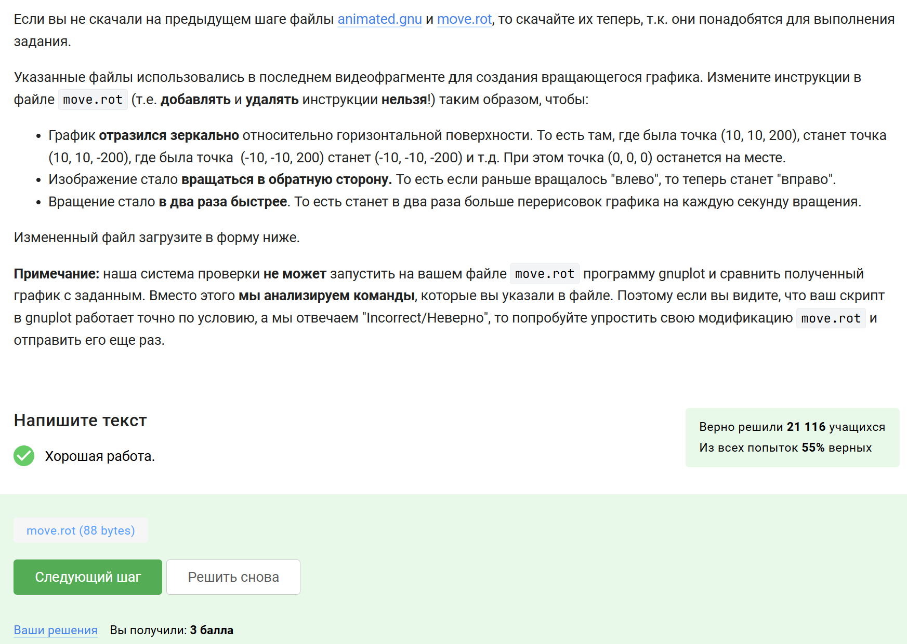
Рисунок 30: Проверка задания по изменению move.rot
Для решения нужно было изменить только существующие инструкции в файле без добавления и удаления строк. Отражение графика было достигнуто сменой знака у выражения для поверхности, обратное вращение — изменением направления изменения угла, а увеличение скорости — уменьшением времени паузы между перерисовками.

3.7 Разное
Отметил все команды, которые переводят права доступа файла file.txt из r--r--r-- в rwxrw-r-- (Рисунок 31).
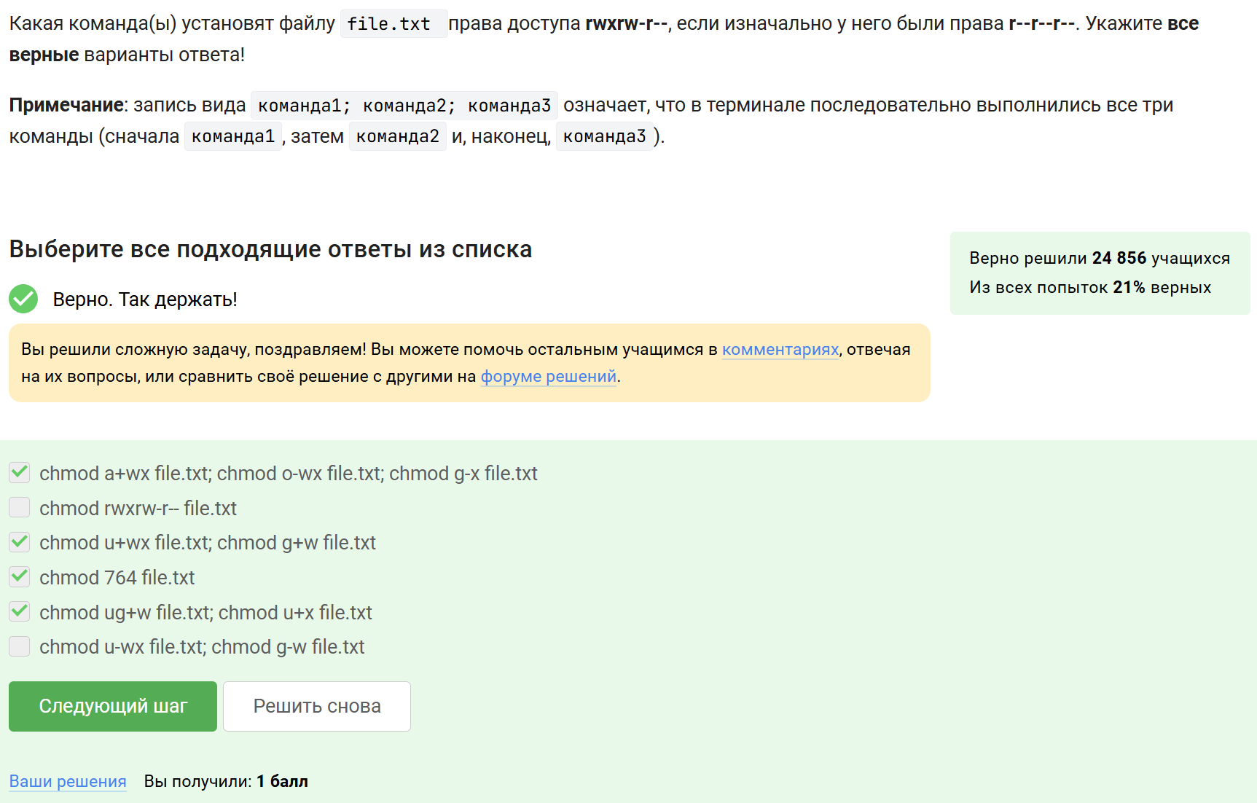
Рисунок 31: Изменение прав доступа файла через chmod
Здесь требовалось понимать как символьную, так и числовую запись прав доступа. Были отмечены корректные варианты как через последовательные символьные изменения, так и через числовой режим 764.
Указал команды, после которых пользователь user из группы group сможет создавать файлы в директории dir, созданной через sudo (Рисунок 32).
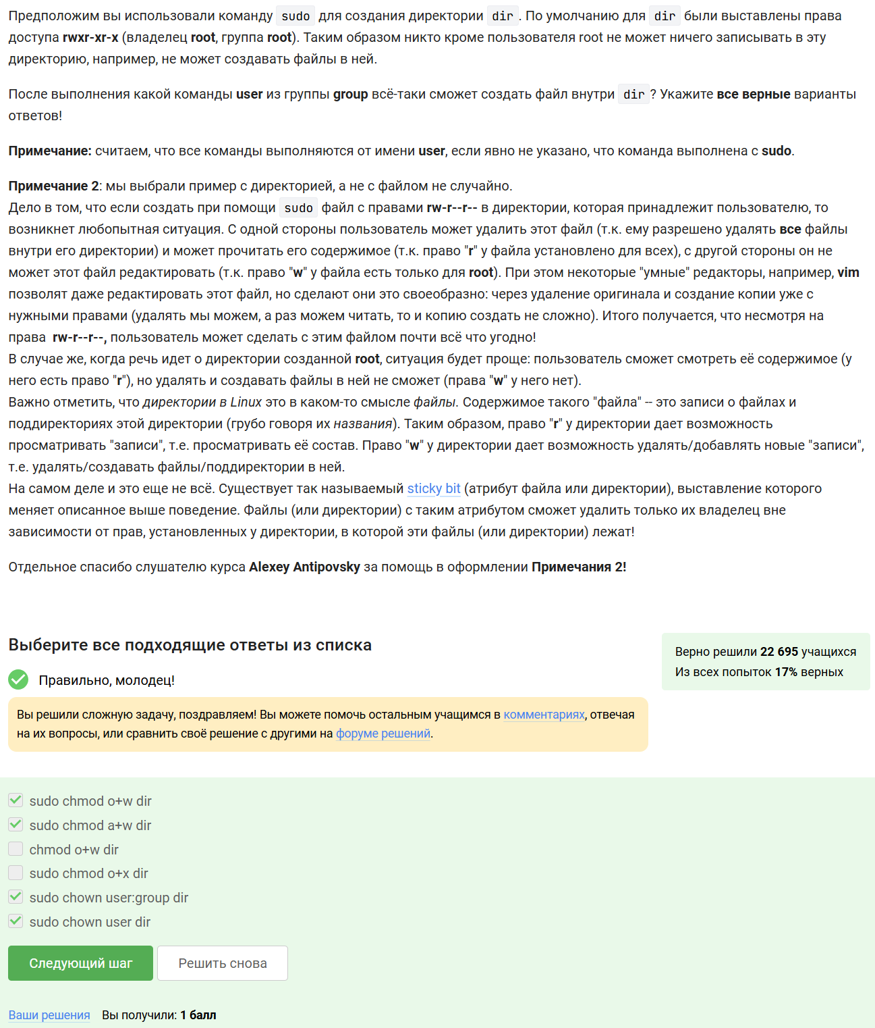
Рисунок 32: Права на директорию и возможность создавать файлы внутри неё
Для создания файлов внутри каталога необходимо наличие права записи на сам каталог. Поэтому корректными являются команды, которые либо выдают право записи другим пользователям, либо передают владение каталогом пользователю.
Отметил характеристики файла, которые можно посчитать при помощи команды wc: количество строк, слов и символов (Рисунок 33).
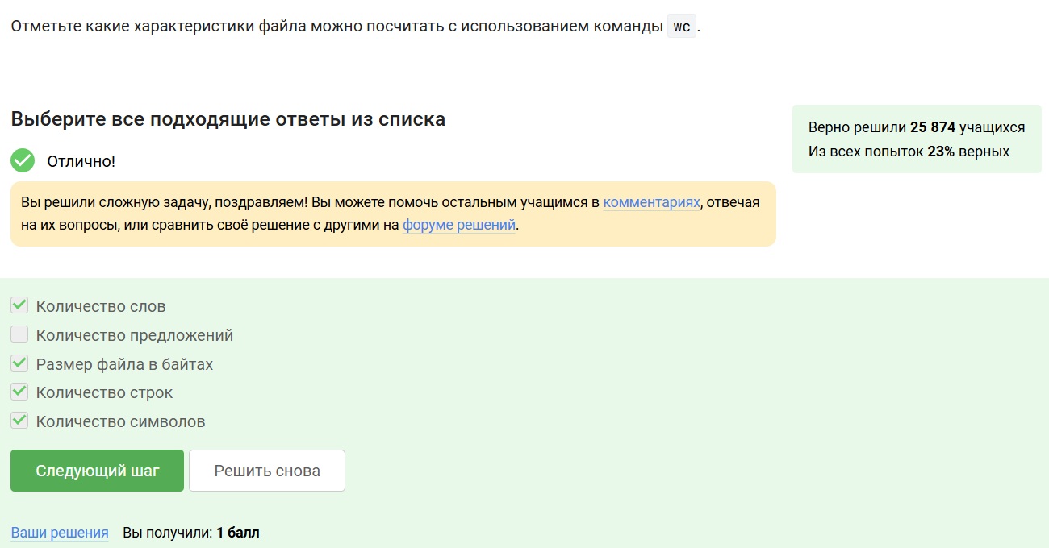
Рисунок 33: Использование команды wc
Команда wc предназначена именно для подсчёта строк, слов и символов или байтов. При этом количество предложений она напрямую не вычисляет.
Вписал команду, выводящую объём текущей директории в удобном для чтения формате: du -sh . (Рисунок 34).
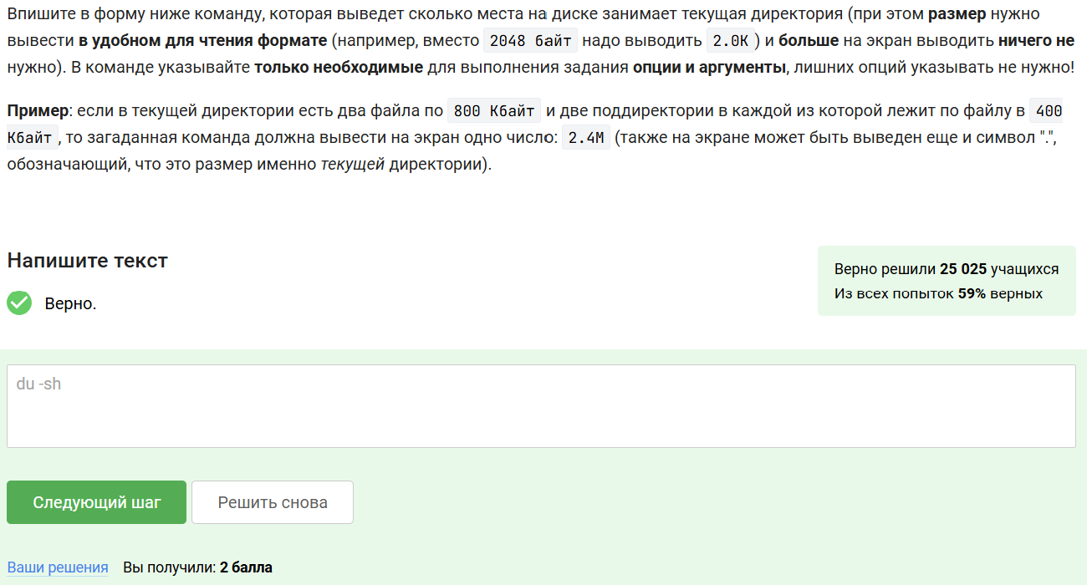
Рисунок 34: Определение размера текущей директории
Для решения использовалась команда du с опциями суммарного подсчёта и человекочитаемого формата. Она позволяет сразу получить итоговый размер каталога.
Вписал максимально короткую команду для создания трёх каталогов dir1, dir2, dir3: mkdir dir{1..3} (Рисунок 35).
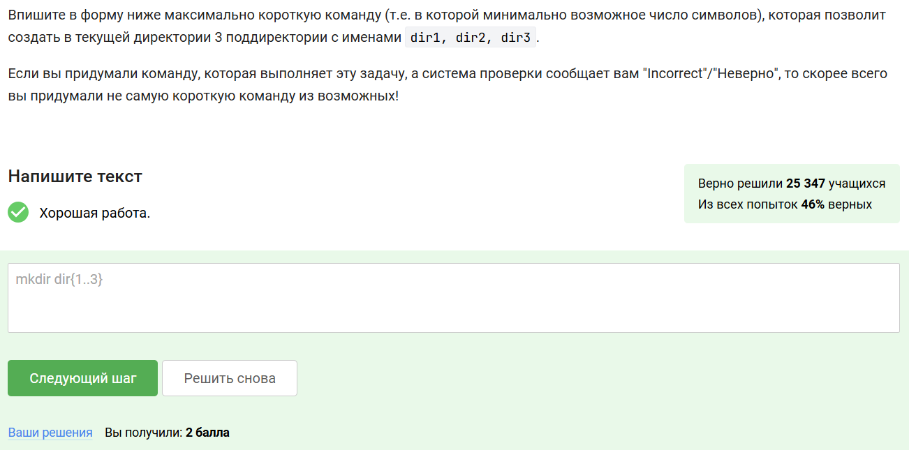
Рисунок 35: Создание нескольких директорий одной командой
В этом задании использовалось раскрытие фигурных скобок в оболочке bash, что позволяет кратко записывать последовательности имён файлов и каталогов.

4. Выводы
В ходе выполнения третьего этапа внешнего курса были изучены и закреплены приёмы работы с редактором vim, написанием bash-скриптов, использованием позиционных параметров, условий, циклов, функций и рекурсии. Также были отработаны навыки поиска файлов и обработки текста командами find, grep, sed, основы построения графиков в gnuplot, а также управление правами доступа и использование утилит chmod, wc, du и mkdir. Полученные знания расширяют практические навыки работы в Linux и позволяют увереннее решать прикладные задачи автоматизации и обработки данных.

